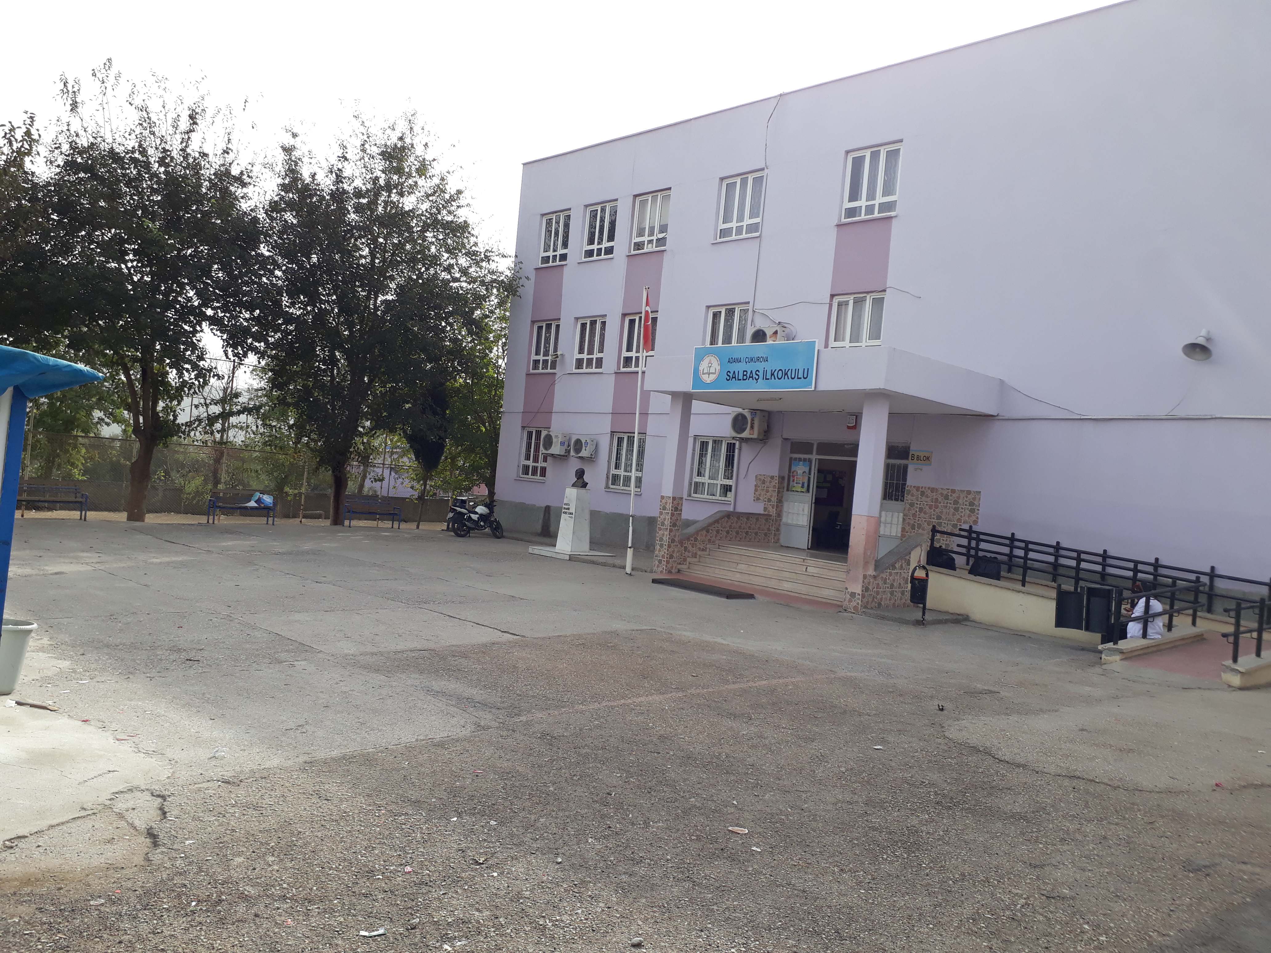

SALBAŞ İLKOKULU

Okulumuz 1947 yılında Salbaş köyündeki ilk binası ile eğitim-öğretim hizmetine başlamıştır. İhtiyacı karşılayamayacağı düşünülerek şu anda eski lisenin bulunduğu binada hizmet vermeye başlanmış olup öğrenci sayısının artması sonucu daha büyük olan şimdiki binaya ihtiyaç duyulmuştur.1993 yılında yapılan 2. Bina Salbaş ilkokulu olarak kullanılmaktadır. Salbaş ilkokulu 15 derslik kısıtlı bahçesi 378 öğrencisi ile 19 personeli ve 65 yıllık vizyonu ile köklü okullar arasındadır. Eski lojmanlardan biri ana sınıfı olarak faaliyet vermektedir. okul binasında ve tüm birimlerinde internet bağlantısı sorunsuz çalışmaktadır. Okul müdürümüz teknolojiye açık ileri görüşlü insan ilişkilerinde son derece hümanıst olup tüm tecrübesini personelleri ile paylaşmaktadır.